МБУК «МЦБ Каневского района» Отдел библиотечных инноваций и информационных технологий

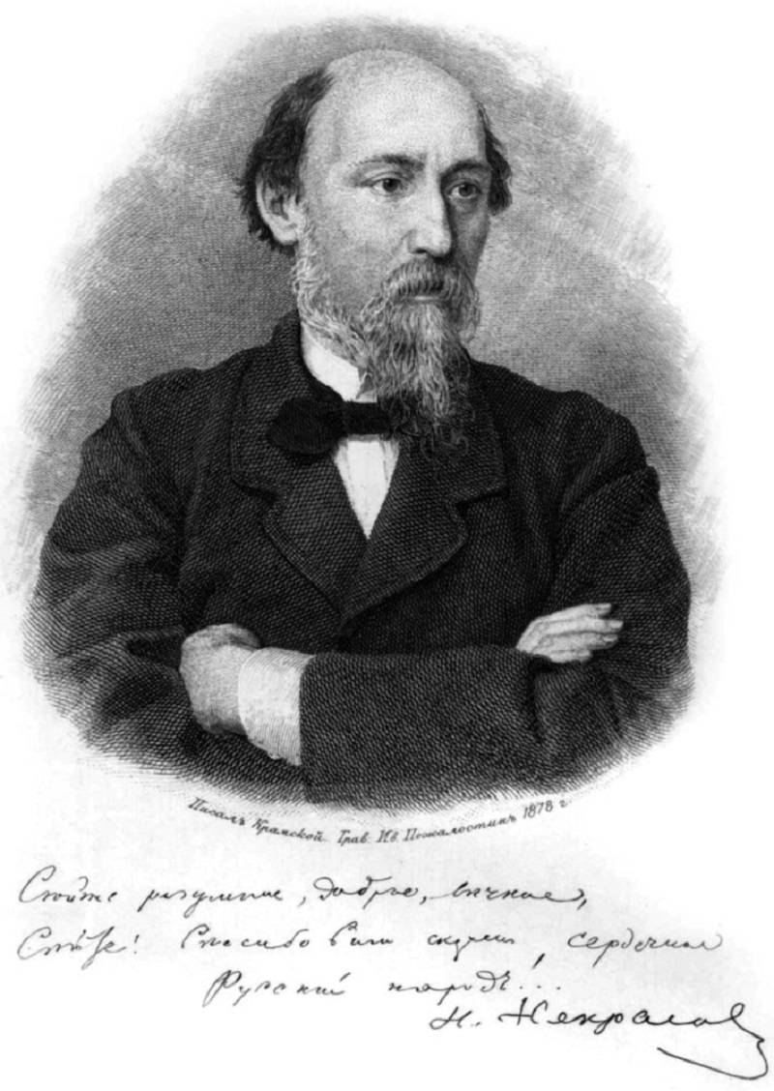
Н.А.Некрасов – поэт и гражданин

Рекомендательный список литературы к 195- летию со дня рождения

Ст.Каневская - 2016
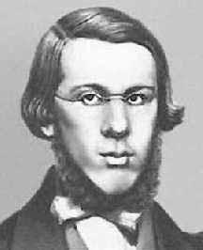
Николай Некрасов – русский поэт, писатель, публицист и классик русской литературы. С 1847 по 1866 год - руководитель литературного и общественно-политического журнала «Современник», с 1868 года - редактор журнала «Отечественные записки». По политическим взглядам его причисляют к революционным демократам. Наиболее известным произведением писателя является поэма - роман «Кому на Руси жить хорошо».
Николай Алексеевич Некрасов родился 28 ноября (10 декабря) 1821 года в Немирове в дворянской семье. Детские годы писатель провел в Ярославской губернии в родовом имении. Семья была многодетной – у будущего поэта было 13 сестер и братьев. В возрасте 11 лет он поступил в ярославскую гимназию, где учился на протяжении пяти лет. С учебой у юного Некрасова не складывалось. Именно в этот период Некрасов начинает писать свои первые стихотворения сатирического содержания.
Когда Николай отказался идти на военную службу по настоянию отца, который был довольно деспотичным человеком, то его лишили материальной поддержки. В 17 лет писатель перебрался в Петербург, где для того, чтобы выжить писал стихи на заказ. В этот период он познакомился с В.Г. Белинским. Когда Некрасову было 26 лет, вместе с литературным критиком И.И. Панаевым он выкупил журнал «Современник». Журнал быстро набирал обороты и имел большое влияние в обществе. Однако в 1862 году правительство запретило его издавать. Во время работы в «Современнике», в свет вышло несколько сборников стихов Некрасова. Среди них и те, которые принесли ему известность в широких кругах. Например, «Крестьянские дети», «Коробейники». Н.А. Некрасов писал о страданиях и горе русского народа, о сложной жизни крестьянства. Он также внес в русскую литературу много нового, в частности, в своих произведениях использовал простую русскую разговорную речь. Это несомненно показало богатство русского языка, его лексическое многообразие, которое шло из народа. В стихах он впервые стал сочетать сатиру, лирику и элегические мотивы.
В 1840-х годах Некрасов стал сотрудничать с журналом «Отечественные записки», а в 1868 году арендовал его у А.А. Краевского. В этот период он написал поэму «Кому на Руси жить хорошо», а также «Русские женщины», «Дедушка» и ещё целый ряд сатирических произведений, включая популярную поэму «Современники».
В 1875 году поэт неизлечимо заболел. В последние годы он работал над циклом стихов «Последние песни», который посвящал своей супруге и последней любви Зинаиде Николаевне Некрасовой. Писатель скончался 8 января 1878 года и был похоронен на петербургском Новодевичьем кладбище.
Поэзия Некрасова отразила громадные сдвиги в жизни русского народа. Он не только сочувствовал народу, он отождествлял себя с крестьянской Россией, говорил от ее имени и ее языком. Неудивительно, что многие стихи Некрасова еще при его жизни стали песнями. Непосредственное воздействие его поэтического творчества и его замечательной личности во многом определило дальнейшее развитие русской поэзии. Н. Г. Чернышевский писал: «Его слава будет бессмертной, вечна любовь России к нему, благороднейшему из всех русских поэтов».

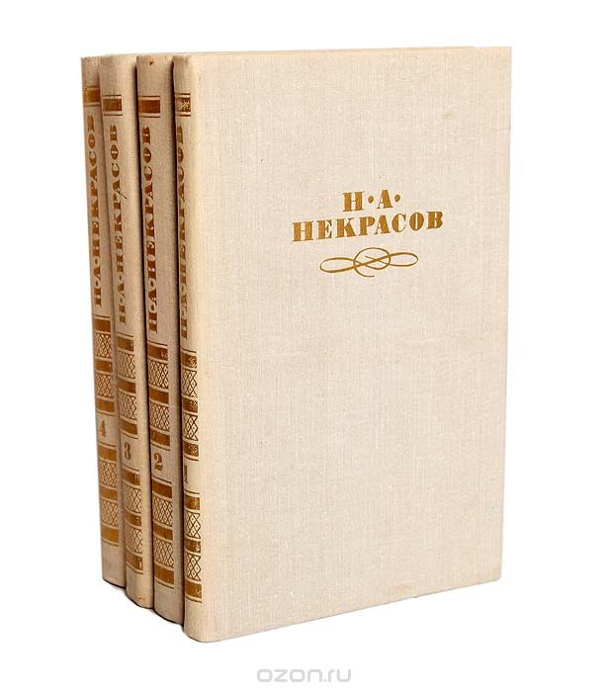
Произведения Н.А. Некрасова:
Некрасов, Н.А. Собрание сочинений в четырех томах / Н. Некрасов. - М. : Правда, 1979. Т.1. - М. : Правда, 1979. - 365 с.
Некрасов, Н.А. Собрание сочинений в четырех томах / Н. Некрасов. - М. : Правда, 1979. Т.2. - М. : Правда, 1979. - 415 с.
Некрасов, Н.А. Собрание сочинений в четырех томах / Н. Некрасов. - М. : Правда, 1979. Т.3. - М. : Правда, 1979. - 413 с.
Некрасов, Н.А. Собрание сочинений в четырех томах / Н. Некрасов. - М. : Правда, 1979. Т.4: Художественная проза. Письма. Статьи и рецензии. - М. : Правда, 1979. - 416 с.
Некрасов, Н.А. Избранные произведения: стихотворения, поэмы / Н.А. Некрасов. - М. : АСТ : АСТ МОСКВА, 2010. - 252 с. - (Школьная хрестоматия).
Некрасов, Н.А. Избранные произведения / Н. Некрасов. - М. : АСТ, 2007. – 269 с. : ил. - (Школьная хрестоматия).
Некрасов, Н.А. Избранная лирика: поэмы / Н.А. Некрасов. - М. : Синергия, 2000. – 384 с. : ил. - (Новая школьная библиотека).
Некрасов, Н.А. Избранное / Н. Некрасов ; Сост. Т.А.Мирошниченко. - Ростов н/Д : Феникс, 1997. – 544 с. - (Всемирная биб-ка поэзии).
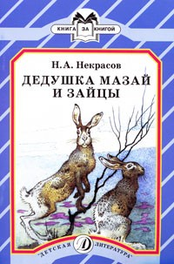
Некрасов, Н.А. Избранные стихотворения для детей / Н. Некрасов ; Сост.сборника, вступит. ст. и пояснения к стихотворениям К.Чуковского. - М. : Дет.лит., 1967. – 127 с. : ил.: портр. - (Школьная биб-ка).
Некрасов, Н.А. Дедушка Мазай и зайцы : стихотворение: для мл.шк. возраста / Н. Некрасов. - М. : Дет.лит., 2006. – 16 с. : ил. - (Книга за книгой).
Некрасов, Н.А. Кому на Руси жить хорошо: поэма / Н.А. Некрасов. - Санкт-Петербург : Лениздат : Команда А, 2014. - 320 с. - (Лениздат-классика).
Некрасов, Н.А. Кому на Руси жить хорошо: поэма / Н.А. Некрасов ; авт. пред. Ю.В. Лебедев ; худож. И. Годин. - М. : Дет. лит., 2011. - 331 с. : ил. - (Школьная библиотека).
Некрасов, Н.А. Кому на Руси жить хорошо: 9-10 классы: текст, комментарий, указатель, учебный материал / Н.А. Некрасов ; сост., комментарий, учеб. материал Б.А. Ланина. - М. : Эксмо, 2008. - 272 с.
Некрасов, Н.А. Лирика: анализ текста / Н. Некрасов ; авт.-сост. И.В. Луговая. - 3-изд., стереотип. - М. : Дрофа, 2001. – 128 с. - (Школьная программа).
Некрасов, Н.А. Лирика : для ст. шк. возраста / Н. Некрасов ; Сост. и примеч. А.М. Гаркави; Рис.И.Д. Архипова. - М. : Дет.лит., 1987. – 142 с. : ил.
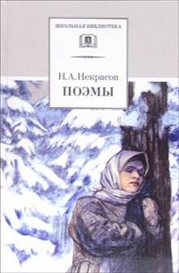
Некрасов, Н.А. Мороз, Красный нос: поэма / Н.А. Некрасов ; ил. А.Ф. Пахомов. - Санкт-Петербург : Амфора, 2011. - 48 с. : ил.
Некрасов, Н.А. Поэмы / Н.А. Некрасов ; Ю.В. Лебедев ; худож. Г.С. Волхонская. - Москва : Дет. лит., 2016. - 232 с. : ил. - (Школьная библиотека).
Некрасов, Н.А. Поэмы / Н.А. Некрасов ; вступ. ст. Ю.В. Лебедевой ; худож. Г.С. Волконская. - М. : Дет. лит., 2010. - 232 с. : ил. - (Школьная библиотека).
Некрасов, Н.А. Поэмы / Н.А. Некрасов ; сост. Ю.В. Лебедева ; худож. Г.С. Волхонская. - М. : Дет. лит., 2008. - 232 с. - (Школьная библиотека). - Содерж. : Саша; Мороз, Красный нос; Русские женщины и др.
Некрасов, Н.А. Поэмы / Н. Некрасов ; вступ. ст. Ю.В. Лебедева ; рис. Г.С. Волхонской. - М. : Детская литература, 2005. – 234 с. - (Школьная библиотека)
Некрасов, Н.А. Русские женщины: поэмы / Н.А. Некрасов. - Санкт-Петербург : Лениздат : Команда А, 2014. - 192 с. - (Лениздат-классика). - Содерж. : Саша; Коробейники; Мороз, Красный нос и др.
Некрасов Н.А. Русские женщины: поэмы,стихотворения / Некрасов Н.А. - Москва : АСТ, 2002. – 398 с. - (Мировая классика).
Некрасов, Н.А. Стихи и поэмы / Н.А. Некрасов ; худож. И. Минкина. - Москва : Омега, 2016. - 94 с.
Некрасов, Н.А. Стихотворения / Н.А. Некрасов ; авт вступ.ст. Ю.В. Лебедев ; худож. В. Горячева. - Москва : Дет. лит., 2015. - 254 с. : ил. - (Школьная библиотека).
Некрасов, Н.А. Стихотворения / Н.А. Некрасов ; авт. пред. Ю.В. Лебедева ; худож. В. Горячева. - М. : Дет. лит., 2010. - 254 с. - (Школьная библиотека).
Некрасов, Н.А. Стихи: / Н. Некрасов ; ил. А.К. Саврасова. - М. : Дрофа-Пресс, 2005. – 64 с. - (Внеклассное чтение).
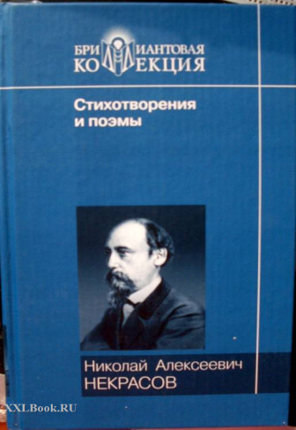
Некрасов, Н.А. Стихотворения.Поэмы. / Н. Некрасов. - М. : АСТ, 2004. – 461 с. - (Школа классики).
Некрасов, Н.А. Стихотворения и поэмы / Н. Некрасов ; вступ. ст. Н. Скатова. Кому на Руси жить хорошо : поэма. - М. : Мир книги : Литература, 2007. – 400 с. - (Бриллиантовая коллекция)
Некрасов, Н.А. Стихотворения и поэмы / Н. Некрасов. - М. : Эксмо, 2006. – 384 с. : ил. - (Золотая серия поэзии).
Материалы о жизни и деятельности Н.А. Некрасова
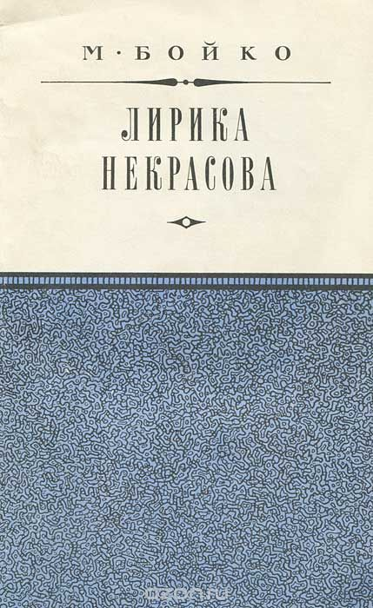
Книги :
Бойко, М.Н. Лирика Некрасова / Бойко М.Н. - М.: : Худож.лит., 1977. – 118 с. - (Массовая ист.-лит. б-ка).
Горячим словом убежденья. "Современник" Некрасова, Чернышевского : воспоминания, дневники, объявления журнала, письма. "Колокол" о "Современнике". - М. : Современник, 1989. - 543 с. - (Память).
Жданов, В.В. Жизнь Некрасова / В.В. Жданов. - М. : Худож.лит., 1981. – 239 с.
Илюшин, А.А. Поэзия Некрасова: в помощь преподавателям, старшеклассникам и абитуриентам / А.А. Илюшин. - 2-е изд. - М. : МГУ, 1999. - 76 с.
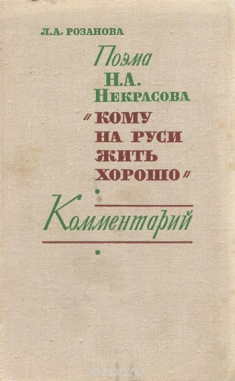
Некрасов, Островский, Федотов, Перов, Крамской : биографические повествования / Сост. общ. ред. Н.Ф. Болдырева. - Челябинск : Урал ЛТД, 1999. - 442с. портр. 32л. ил. - (Жизнь замечат. людей. Биогр.б-ка Ф. Павленкова Т.38).
Розанова, Л.А. Поэма Н.А. Некрасова "Кому на Руси жить хорошо": комментарий / Розанова Л.А. - Л. : Просвещение, 1970. – 319 с.
Русские поэты : русская поэзия от Некрасова до Блока: антология / Сост., предисл. и коммент.В.И.Коровина. - М. : Дет.лит., 1996. – 734 с. : ил.
От Некрасова до Чехова : русская драматургия второй половины XIX века / Сост.,вступит. ст. и коммент. Н.Тарховой;Оформл.Р.Вейлерта. - М. : Правда, 1984. – 560 с.

Якушин, Н.И. Жизнь и творчество Н.А. Некрасова: материалы для выставке в школе / Н.И. Якушин. - М. : Дет. лит., 1981. - 64 с. - (Выставка в школе).
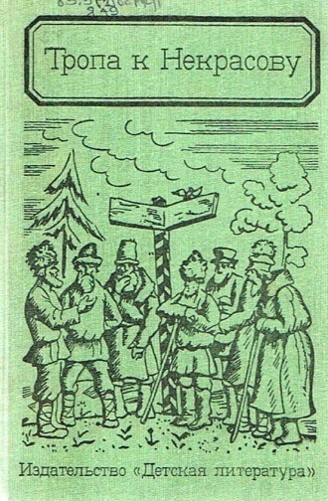

Якушин, Н.И. Тропа к Некрасову: документально-художественная книга о жизни и творчестве Н.А. Некрасова : для ст. возраста / Н.И. Якушин ; худож. Г. Ордынский. - М. : Дет. лит., 1987. - 303 с.

Периодика:
Карнизова, Н. Поэтические сближения: Тютчев и Некрасов: интегрированный урок рус. языка и литературы о творчестве двух великих рус. поэтов / Н.В. Карнизова // Читаем, учимся, играем. - 2014. - № 2. - С. 62 - 67.
Карнизова, Н. Лирика Ф.И. Тютчева и Н.А. Некрасова: сценарий урока по литературе для 9-11 классов / Н.В. Карнизова // Игровая библиотека. - 2014. - № 8. - С. 30 - 53.
Макарова, С. Идеал человека в гражданской лирике Н.А.Некрасова / С. Макарова // Литература в школе. - 2010. - № 7. - С. 2 - 5.
Сидибе, П. Кремль изучает стихи Некрасова: проект Кремля "Россиябездураков.рф" / Пьер Сидибе // Известия. - 2012. - 26 янв. - С. 3.
Шашкова, Е. Родной дом и чужбина в поэме Н.А.Некрасова / Е. Шашкова // Литература в школе. - 2010. - № 7. - С. 5 - 7.
Юшкова, Е. Пленительные образы Некрасова: литературно-музыкальный вечер / Е.В. Юшкова // Читаем, учимся, играем. - 2012. - № 8. - С. 31 - 37.

Составитель : Человская Л., гл. библиограф отдела библиотечных инноваций и информационных технологий МБУК «МЦБ Каневского района»

Координаты обратной связи : Краснодарский край, ст. Каневская, ул. Горького ,52. Факс: 7-06 -45 телефон: 7 -05 -98
Сайт МБУК «МЦБ Каневского района»: http://bibkan.ru ; E –mail: mcbd@bibkan.ru https://ekovestnik.wordpress.com/ http://litkopilkakanevchan.blogspot.ru

